Лабораторная работа #1

Задание 1

1.1 Условие задачи(1.2.24):

Найти время отправления поезда, если известно время прибытия "h часов m минут s секунд" и время в пути "dh часов dm минут ds секунд".

1.2 Алгоритм выполнения программы:

Первый этап- переводим все часы и минуты в секунды, складываем по двум разным переменным (первая переменная – общее время прибытия, вторая – общее время в пути).

Второй этап- выделяем полные сутки в каждой переменной, если они есть, затем отнимаем от время прибытия время в пути, если получаем отрицательное число, то прибавляем сутки (это означает, что поезд выехал и прибыл в разные дни).

Третий этап- конвертируем все обратно в часы, минуты, секунды, выводим на экран.

1.3 Листинг 1:

#include <iostream>

using namespace std;

int main()

{

setlocale(LC_ALL, "Russian");

//ввод переменных

double timesec, timemin, timehours, timesumsec, timesec2, timemin2, timehours2, timesumsec2, time;

int h=0, m=0;

//ввод данных о времени

cout << "Введите время прибытия:" << '\n';

cout << "Введите кол-во часов: ";

cin >> timehours;

cout << "Введите кол-во минут: ";

cin >> timemin;

cout << "Введите кол-во секунд: ";

cin >> timesec;

cout << '\n';

cout << "Введите время в пути:" << '\n';

cout << "Введите кол-во часов: ";

cin >> timehours2;

cout << "Введите кол-во минут: ";

cin >> timemin2;

cout << "Введите кол-во секунд: ";

cin >> timesec2;

cout << '\n';

//конвертация в секунды

timesumsec = timesec + timemin * 60 + timehours * 60 * 60;

timesumsec2 = timesec2 + timemin2 * 60 + timehours2 * 60 * 60;

if (timesumsec < 0 || timesumsec2 < 0)

{

cout << "Некорректный ввод!";

return 0;

}

//выделяем полные сутки и откидываем их

if (timesumsec2 > 86400)

{

for (int i = 0; timesumsec2 > 86400; i++)

{

timesumsec2 = timesumsec2 - 86400;

}

}

if (timesumsec > 86400)

{

for (int i = 0; timesumsec > 86400; i++)

{

timesumsec = timesumsec - 86400;

}

}

time = timesumsec - timesumsec2;

//проверка на разные дни отправки/прибытия

if (time < 0)

{

for (int i = 0; time < 0; i++)

{

time = time + 86400;

}

}

//конвертация из секунд обратно в формат часы/минуты/секунды

if (time >= 3600)

{

for (int i = 0; time >= 3600; i++)

{

time = time - 3600;

h++;

}

}

if (time >= 60)

{

for (int i = 0; time >= 60; i++)

{

time = time - 60;

m++;

}

}

//вывод

cout << "Время отправления: " << '\n' << h << " часов" << '\n' << m << " минут" << '\n' << time << " секунд" << endl;

//дополнение нулями там, где нужно

if (h >= 10)

{

cout << h << ":";

}

else

{

cout << "0" << h << ":";

}

if (m >= 10)

{

cout << m << ":";

}

else

{

cout << "0" << m << ":";

}

if (time >= 10)

{

cout << time;

}

else

{

cout << "0" << time;

}

return(0);

}

1.4 Контрольные тесты:

1) Данные:

Время прибытия:

Часы = 10, Минуты = 0, Секунды = 0.

Время в пути:

Часы = 10, Минуты = 0, Секунды = 0.

Вывод: 00:00:00

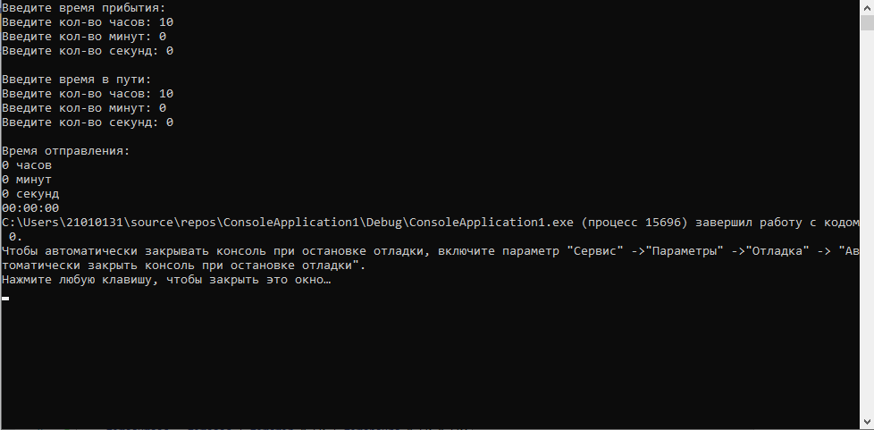

2) Данные:

Время прибытия:

Часы = -2012, Минуты = 132, Секунды = 0.

Время в пути:

Часы = 2, Минуты = 40, Секунды = 22.

Вывод: Некорректный ввод!

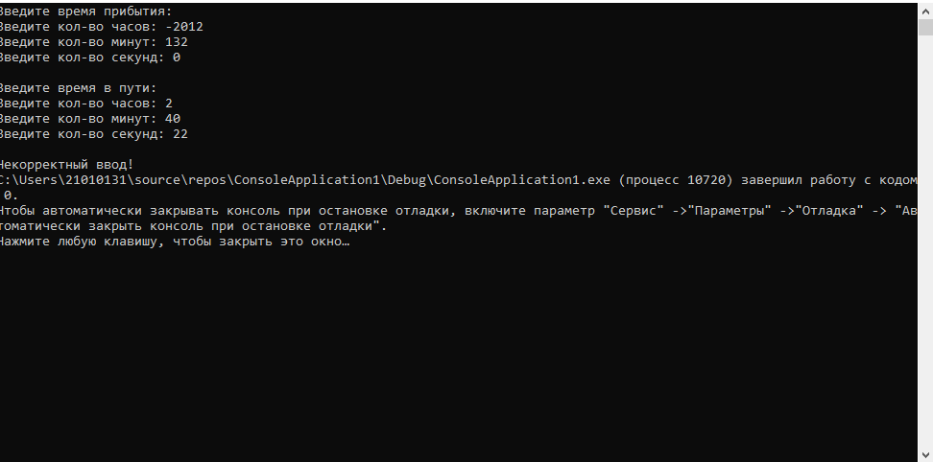

3) Данные:

Время прибытия:

Часы = 12, Минуты = 12, Секунды = 12.

Время в пути:

Часы = 21, Минуты = 21, Секунды = 21.

Вывод: 14:50:51

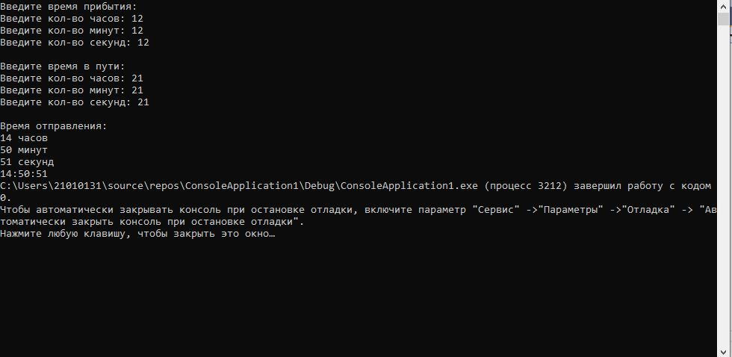

4) Данные:

Время прибытия:

Часы = 10, Минуты = 20, Секунды = 55.

Время в пути:

Часы = 120, Минуты = 140, Секунды = 60.

Вывод: 07:59:55

